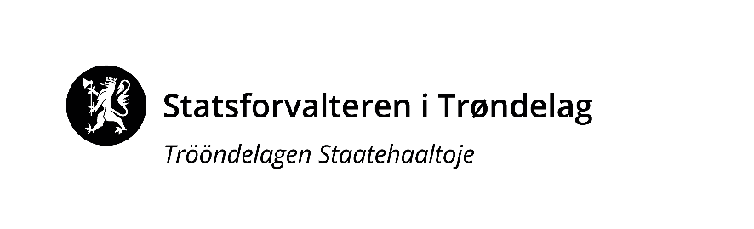 |  |  |  |  | Vedlegg 3
Sak: | Vår dato: |  |  |  | Vår ref.:
Tilskudd til drenering av jordbruksjord 2024 | 25.01.2024 |  |  |  | 2023/12549
Til: |  | Saksbehandler, innvalgstelefon
Kommunene i Trøndelag |  | Nathalie Meidell Skjold,

Tilskudd til drenering-rammer og prioriteringer 2024
Fylkesramma for tilskudd til drenering i jordbruket i 2024 er nå fordelt i Agros på kommunene i Trøndelag. Oversikt over kommunale rammer er satt opp i tabell nederst i dette vedlegget.

I dette vedlegget informerer vi også kort om ordninga og hvordan Statsforvalteren har prioritert ved fordeling, samt føringer for kommunenes forvaltning av midlene i 2024.

1. Innledning
Rammer og prioriteringer for tilskudd til drenering i jordbruket i 2024 er utarbeidet på bakgrunn av jordbruksareal og åkerareal (2023), aktivitet på dreneringsområdet de siste 3 år, tildeling som ble satt i fjor (2023) samt korn og grønnsaksareal.

  - Mål og målgruppe for ordningen
Formålet med tilskuddet er å øke kvaliteten på tidligere grøftet jordbruksjord ved å gi tilskudd til drenering av dårlig drenert jord med potensial for økt jordbruksproduksjon, samt å redusere faren for erosjon og overflateavrenning av næringsstoffer til vassdrag.
Tilskudd kan gis til eier av eller foretak som leier tidligere grøftet jordbruksareal og som drenerer dette arealet. For planerte arealer kan det gis tilskudd til arealer som ikke tidligere er grøftet.

Se Landbruksdirektoratets veiviser om forvaltning av ordningen

  - Rammer for 2024
(Se vedlagte oversikt)

  - Fagsystem og tilganger
- Om fagsystemet «Agros» – se veiledning til saksbehandlere
- Tilgang til fagsystemet – se veiledning om Agros og roller

2.Disonible midler i Trøndelag for 2024
Formål | Tildeling 2024 fra Landbruksdirektoratet
Drenering | 9 000 000

3. Tildeling av drenerings-midler 2024 – nasjonale føringer
Statsforvalteren får hvert år sitt tildelingsbrev med føringer for hvordan drenerings-midlene skal håndteres, og hvordan vi skal vurdere tildeling av midler. Nasjonale føringer for 2023 er:

Statsforvalteren skal fordele midlene til kommunene. Kommunene skal lyse ut dreneringstilskuddet.
Det er beregnet en økning i tilsagn for 2024 som følge av 60 prosent økning i tilskuddssatsene etter jordbruksoppgjøret 2023. Landbruksdirektoratet har fordelt hele rammen.

Korn-, potet- og grønnsaksarealer skal prioriteres ved fordeling av midlene, bl.a. av hensyn til vannmiljøutfordringer.

For å motivere til økt aktivitet har statsforvalteren en viktig rolle i å formidle informasjon og veiledning om tilskuddet og effekten av drenering.

Håndtering av inndratte midler
Inndratte midler i løpet av året kan kommunen beholde og disponere på nytt. Udisponerte midler, inklusive inndratte midler hos kommunene kan bli trukket tilbake for omfordeling i september eller november dersom kommunen ikke har ubehandla saker liggende på omfordelingstidspunktet. Ved årsskiftet vil udisponerte midler bli tilbakeført til Landbrukets Utredningsfond (LUF).

4. Frister
- 10. september:
Foreløpig rapport om forbruk/aktivitet i 2024, samt søknad om ekstratildeling. Ubrukte tilskuddsmidler (SMIL) på kommunal ramme trekkes inn for omfordeling til kommuner med merbehov.
- 10. november:
Rapportere forbruk/aktivitet i 2024, samt melde inn behov for midler for 2025.
- Medio desember:
Absolutt siste frist for behandling av søknader, samt utbetaling av tilskudd. Dato fastsettes av Landbruksdirektoratet.

5. Ansvarlige for ordninga hos Statsforvalteren:
- Nathalie Meidell Skjold, tel 74 16 80 01, e-post: nathalie.meidell.skjold@statsforvalteren.no
- Marit Røstad, tel 74 16 81 01, e-post: marit.rostad@statsforvalteren.no
- Anstein Lyngstad, tel 74 16 81 81, e-post: anstein.lyngstad@statsforvalteren.no

6.Beløpsmessige rammer for 2024
